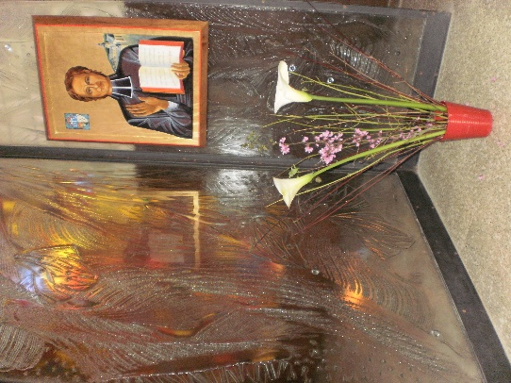
NEUVAINE MENSUELLE MENNAISIENNE
MAI 2023
1-NOUVELLES DE LA POSTULATION

- CAUSE DU PERE DE LA MENNAIS : La typographie officielle du Dicastère des Causes des Saints “Nova Res” de Rome a fait imprimer les 18 copies du Summarium, qui contient le dossier entier des enquêtes (295 pp.), complété par les dernières expertises. Celles-ci ont permis à la Cause du P. de la Mennais d’accéder à la Consulta Medica (Commission Médicale). Aujourd’hui, les médecins spécialistes (neurochirurgiens des enfants) ont reçu le dossier et ils auront quelques semaines pour l’étudier. La date de la Consulta Medica est fixée au 1er juin par le Dicastère des Causes des Saints. C’est un moment important pour la Cause et il faudra redoubler les prières pour la Béatification.

- ‘TRACES DE SAINTETE’ dans les Instituts mennaisiens
La Postulation est en train de faire des recherches historiques très précises sur quelques Frères en vue d’une possible introduction d’une éventuelle Cause. Les évêques intéressés et les Conseils Généraux des Instituts mennaisiens jugeront opportun de poursuivre cette proposition. Pour le moment la Postulation est en train de reconstruire la biographie du Fr. Zoël (Aurélien Hamon), vécu et décédé dans une grande réputation de Sainteté. Dans cette recherche, la collaboration de plusieurs chercheurs – historiens, archivistes…- frères et laïcs – est précieuse.

2- INTENTIONS RECOMMANDÉES
Nous continuons de prier pour Fr. Jean-Paul Peuzé, assistant général et pour Mme De Courrèges, médecin intervenant dans l’enquête diocésaine du P. de la Mennais.
Les Animateurs mennaisiens signaleront les intentions locales à confier à l’intercession du Père. Vous pouvez leur indiquer vos intentions personnelles.

3-FAVEURS REÇUES PAR L’INTERCESSION DU PÈRE. Tableau des faveurs en 1911
“Le pape Benoit XV, sollicité à propos de l’avancement de la Cause du Père de la Mennais par le Supérieur Général Jean-Joseph, répondait simplement : “Avez-vous des miracles ?”. A cette époque 9 guérisons, publiées jusqu’alors dans l’Echo des Missions des FIC (Chronique), étaient venues s’ajouter aux 18 contenues dans le Procès informatif de Vannes, imprimé à Rome en 1911. C’est donc à ces faveurs jugées miraculeuses que pensait Fr. Jean-Joseph en répondant à Benoit XV. Ce chiffre de 27 était remarquable, mais dès 1904, l’avocat de la Cause, Mgr Salotti, par la suite Préfet de la Congrégation des Rites et des Saints, pouvait écrire en terminant l’énumération des guérisons attribuées à Jean-Marie de la Mennais : “ On y trouve maintes preuves qui montrent qu’aucune maladie ne résiste à la puissante intercession du Serviteur de Dieu.”
À qui nous poserait de nouveau cette question : - Avez-vous des miracles ? - que pourrions-nous répondre ? Omettant les faveurs temporelles moins importantes, le seul relevé des guérisons extraordinaires attribuées à l’intercession du Vénérable et publiées dans la Chronique de l’Institut, a donné le chiffre de 128 qui, ajoutées aux 18 du Procès de Vannes, fournit un total de 146, dont 51 ont été obtenues au Canada. Ce total ne comprend que les relations suffisamment explicites.
Ces guérisons se déroulent suivant un schéma à peu près uniforme : “ il s’agit de maladies graves avec danger de mort imminente. Souvent les médecins avouent leur impuissance et conseillent de faire administrer les derniers sacrements. C’est alors qu’une main pieuse place sous l’oreiller ou sur la poitrine du moribond une image-relique du Vénérable Père. Puis on commence, dans la famille et à l’école, une neuvaine au Fondateur. Alors, contrairement à toutes les prévisions de la science, une amélioration rapide se produit dans l’état du malade ; puis c’est la convalescence, souvent très courte et le retour à une santé parfaite.”
Article du Fr. Jean-Charles Bertrand (Revue “Missions” Septembre 1983 p.7)

4- HISTOIRE DE LA DEVOTION AU PERE DE LA MENNAIS
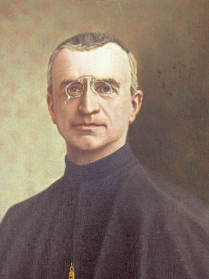
Dans les années 1920-1930 il y a eu un grand développement de la Dévotion mennaisienne : elle était considérée comme le trait distinctif qui donnait l’esprit de famille dans la nouvelle géographie de la Congrégation. L’auteur principal de ce printemps mennaisien avait été le Supérieur Général Fr. Jean-Joseph : il avait institué la journée et la neuvaine du Père, il avait diffusé la connaissance de la vie du Père et de l’Institut, il avait multiplié les écoles et le œuvres d’éducation selon la tradition mennaisienne. Désormais la Dévotion au Père était une réalité partout, mais voyons comme à l’époque elle était interprétée à travers un article de la Chronique du n.142, Novembre 1937, du Directeur Fr. Célestin-Auguste Cavaleau (pp. 85-89)
F. Jean-Joseph
“La Dévotion au Père de la Mennais n’est plus à recommander à ses enfants : depuis dix ans les comptes-rendus des Chroniques montrent avec quel enthousiasme la journée du Père est accueillie par maîtres et élèves.” Un des objectifs de cette mobilisation spirituelle est de hâter une glorification “si chère à nous tous”. Et pour cela, l’article cite les conseils du Pape Benoît XV. “C’est très important d’obtenir des miracles. Pour cela il faut faire connaître votre Fondateur, distribuer ses images, inviter les malades à prier et demander les certificats au médecin ; car souvent, quand la maladie a disparu, les docteurs attribuent la guérison aux seules forces de la nature et à leurs remèdes, refusant de reconnaitre l’intervention du Ciel”.
L’article explique ces 3 aspects suivants :
1-FAIRE CONNAITRE LA VIE DU PERE DE LA MENNAIS
« Il faut que maîtres et élèves connaissent bien l’histoire du Père : il y a des biographies adaptées à tous, celle de Laveille pour un niveau plus haut, celle d’Auvray accessible à tous. On y trouve beaucoup d’anecdotes pleins d’attractions et d’aventures. C’est très utile aussi de présenter la vie de nombreux Frères et Sœurs qui ont suivi le Fondateur dans une vie de “sainteté” simple et héroïque en même temps : “les saints de la porte d’à côté”. »
2-CÉLÉBRER LE PÈRE PAR DES MANIFESTATIONS EXTERIEURES DU CULTE PRIVÉ.
Sans attribuer au Père un culte officiel, qui ne lui est pas encore dû, il ne faut pas non plus exclure les signes d’hommage, d’affection, de vénération filiale, qui alimentent la Dévotion vers lui. Fr. Célestin indiquent quelques-uns de ces signes :
- LES IMAGES :
« On placera des grandes images à l’extérieur (statues) ou des tableaux à l’intérieur, à mettre en relief surtout pendant la Neuvaine. Le portrait du P. de la Mennais deviendra familier à tous ceux qui fréquentent l’école. Les petites images seront très utiles pour stimuler le zèle individuel : elles invitent à l’amour filial du Père, elles rappellent son zèle, dans les cas de maladie elles peuvent être distribuées, avec la prière au verso on peut prier pour maintes intentions. »
- LES NEUVAINES
« Ce sont neuf journées de prières spéciales adressées à Dieu par l’intercession du Père. Elles seront simples, avec une demande personnalisée d’une faveur bien connue par tous ; elles seront appuyées par la ferveur et l’engagement de chacun. Ces moments de Prière spéciale seront soulignés pendant des jours particuliers : le 8 et le 26 dédiés au Père, le mercredi dédié aux vocations.
La Journée du Père de la Mennais est le moment culminant de cette dévotion : elle sera une grande fête, avec célébrations, manifestations, jeux. On invitera tous aux sacrements de la Réconciliation et de l’Eucharistie. Chaque classe aura l’occasion de préparer des intentions et des activités particulières. En cette occasion tous les élèves feront l’offrande à Dieu d’un bouquet spirituel, rempli de “fleurs” : messes, communions, chapelets, sacrifices, actes de bonté, prières personnelles. »
3-OBTENIR DES INTERVENTIONS MIRACULEUSES
Par l’intercession du Père on a déjà obtenu un grand nombre de faveurs et il est important de les faire connaitre. Il faut continuer de prier pour obtenir les grâces, surtout en cas de maladies graves. C’est bien suivre la procédure suivante :
Les élèves avertiront le Directeur ; celui-ci donnera à la famille intéressée une image-relique (morceau d’étoffe ayant touché le tombeau du Père) ; on invitera la classe et l’école à prier pendant une neuvaine spéciale ; en cas de guérison subite, recueillir les dépositions des témoins oculaires, les constatations des médecins avec la documentation sanitaire. »
Le rédacteur conclue : “Enfin les enfants sachent que le grand miracle de l’abbé Jean-Marie de la Mennais c’est l’œuvre des deux Instituts religieux qu’il a fondés. Les difficultés, les efforts, les vertus pratiquées par le Fondateur, le zèle apostolique pour les écoles chrétiennes… amènent à conclure que “le doigt de Dieu est là”!

LA JOURNEE DU PERE CHEZ LES FILLES DE LA PROVIDENCE
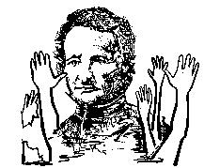
Les Filles de la Providence ont été le premier Institut fondé par le Père de la Mennais. Chez elles, sa présence était comme naturelle et pleine d’affection. Au début elles ne sentaient pas le besoin d’avoir des signes particuliers de sa mémoire. Mais, au fur et mesure que les années passaient et que disparaissaient les témoins oculaires, les souvenirs du Père devenaient plus pâles et on sentait l’exigence d’avoir des signes concrets de sa présence. Poussées par l’exemple des Frères de l’Instruction Chrétienne, elles aussi commencèrent à penser à des nouvelles formes de présence de leur Fondateur. C’est ainsi que en 1938, pour la première fois elles organisèrent la Journée du Père dans la Maison-Mère de leur Congrégation à Saint-Brieuc. Il y avait eu tout un mouvement de dévotion vers le Père, partagé par un grand nombre de Filles de la Providence. Pour cette Journée la date choisie tomba sur le 25 Mars : fête de l’Annonciation et anniversaire de la première émission des Vœux des Filles de la Providence. Il y avait eu un programme très simple pour la semaine : chaque jour il y avait une lecture sur la vie, les œuvres et les vertus du Fondateur. Enfin on récitait avec ferveur la Prière pour la Béatification du Père, “cet ardent apôtre de la jeunesse, missionnaire dans le zèle de feu et le courage de fer”. Après la célébration de la Messe solennelle de l’Annonciation, religieuses et élèves se réunirent dans la cour d’honneur autour de la statue du Fondateur et prièrent avec ferveur, dans la formule traditionnelle, “pour que bientôt l’auréole des bienheureux rayonne sur le front du Vénérable JM de la Mennais et qu’il soit reconnu comme modèle d’attachement à la Sainte Eglise et protecteur de nos écoles chrétiennes”. A partir de ce moment la Dévotion au Père a marché de façon parallèle dans les deux Congrégations mennaisiennes.
4-TRACES DE SAINTETE’ DANS LA FAMILLE MENNAISIENNE: LES APPARITIONS DE LA SAINTE VIERGE A KERIO A UN FUTUR FRERE

10 Septembre 1874. En ces années, la France traverse des temps troubles et difficiles avec une terrible guerre avec les Allemands, des révoltes populaires même sanglantes, des gouvernements instables, une forte poussée révolutionnaire et laïque. Dans un petit bourg agricole de la Bretagne, Noyal-Muzillac, Morbihan, un jeune homme de 17 ans, Jean-Pierre Le Boterff, est au travail. Il est garçon de ferme chez Pierre-Marie Boulard, qui exploite les terrains de Kério. Il fait partie d’une famille de six enfants où il a reçu l’habitude de travailler avec sérieux et méthode ; il manifeste une fervente dévotion à la sainte Vierge. Chez lui on récite le chapelet tous les soirs en famille, selon les traditions chrétiennes. C’est un fait que, très jeune, il a déjà son chapelet – et un chapelet de taille ! - et qu’il aime égrener ses Ave à sa Mère du Ciel. En le voyant prier à l’église on dit : “Il prie comme un ange”. Il a fréquenté l’école communale dirigée par un Frère de l’Instruction Chrétienne de Ploërmel, où il apprend l’essentiel. Après sa première Communion il a été placé comme valet de ferme : il donne toute satisfaction à son maître, ne se plaint jamais. Toujours content et sympathique, il aime jouer avec les enfants.
LES “APPARITIONS”
[Nous suivons le récit tel qu’il a été gardé dans les cahiers de la Paroisse de Noyal-Muzillac et dans la tradition vivante des Frères de Ploërmel et des Pèlerins de Kério. Les Apparitions n’ont pas -encore- une reconnaissance officielle de la part de l’Eglise, mais les autorités ecclésiastiques ont toujours donné l’autorisation à pouvoir effectuer prières et pèlerinages ; à bâtir une chapelle, à honorer ce lieu par des manifestations religieuses au niveau privé et public]. 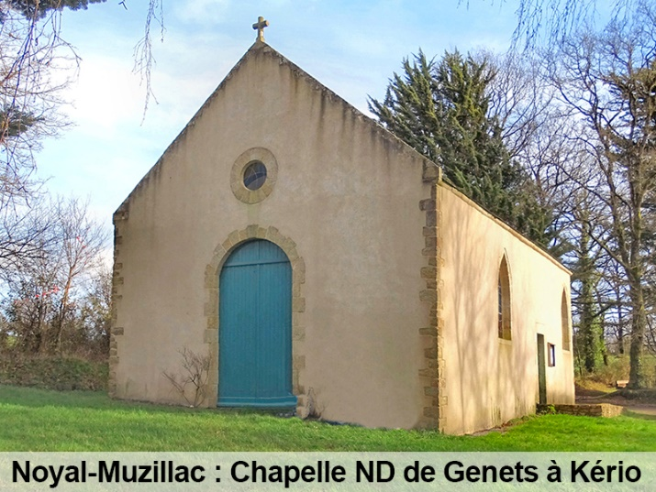
Ce jeudi 10 Septembre, Mme Boulard, sa tante et le jeune valet sont au travail dans un champ en pente pour couper du mil. Contrairement à son habitude, Jean-Pierre interrompt fréquemment son travail pour regarder en direction du vallon, vers un bosquet. Quelque chose l’attire, mais il n’ose pas en parler. Enfin il se décide : “Oh la Dame ! Vous ne voyez rien au- dessus du chêne, là-bas ? Une Dame toute en or !” “Tu rêves, Jean-Pierre. Pense au travail !”. Les deux femmes se mettent à rire et se moquent de lui. Puis elles s’en vont à la maison préparer le repas. Une fois seul. Il se sent attiré par une force invisible, et court vers le vallon. Une Dame l’attend. Elle porte une robe bleue semée d’étoiles (comme dans les Apparitions de Pontmain), un manteau d’or, mais Jean-Pierre ne voit ni ses mains, ni son visage. La dame lui parle : “ Viens, mon enfant, n’aie pas peur. Je suis la Mère de Dieu. Prie beaucoup car je ne puis soutenir les bras de mon Fils (même expression qu’à la Salette). Dimanche prochain, va avec ta mère à Sainte-Anne d’Auray prier pour la Bretagne. Tu réciteras beaucoup de chapelets et ce pèlerinage tu le feras pieds nus”. “Mais je ne serai pas capable, j’aurai mal aux pieds !”. “Non, je mettrai quelque chose sous tes pieds et tu n’auras pas mal. Je te demande aussi de venir prier ici jusqu’à ce que je te dise le contraire.”
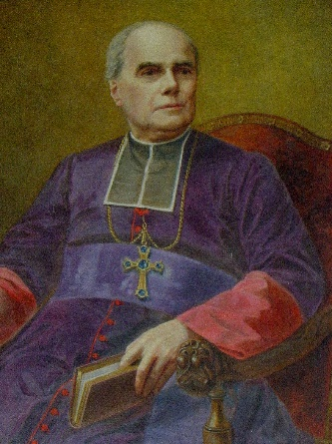
À la ferme, tous sont inquiets. Jean-Pierre arrive, à la fois bouleversé et plein de joie. Mais il a peur devant ce pèlerinage : “Toute la nuit je marcherai pieds nus en récitant le chapelet ! C’est la Mère de Dieu qui me le demande. Mais qu’est-ce que la Bretagne ?” Il ignore même le nom de son pays !
Pendant les jours suivants il se rendit au vallon et il pria continuellement son chapelet. Le dimanche soir il part avec sa mère pour Ste-Anne d’Auray : 45 Km, une dizaine d’heures de voyage à pied. A la porte du pays il se déchausse. Au village de Keruel, il a soif et se désaltère à une fontaine éclairée par une lumière providentielle, qui va accompagner les pèlerins jusqu’au Sanctuaire. Les grains du Rosaire défilent entre les doigts. Ils arrivent à Sainte-Anne autour de quatre heures. Ils assistent à la Messe et prient pour les pécheurs et la Bretagne, selon le désir de la Vierge. Ils reprennent aussitôt le chemin. Encore dix heures de chemin. La maman a consommé la semelle des chaussures, Jean-Pierre marche toujours pieds nus : mais ils ne se sentent pas du tout fatigués.
Mgr BECEL - Vannes
Le mercredi suivant Jean-Pierre est au vallon ; il a emmené avec lui le petit Pierre Boulard âgé de sept mois. La Vierge, comme une bonne maman, se fait voir par les deux “voyants” pleine de clarté. Le petit regarde dans la même direction et s’exclame : “Maman, là !” et indique le lieu par la main et le regard. Au retour à la maison il fait ses premiers pas. Le soir Jean-Pierre prie auprès du gros chêne. A sept heures la Mère de Dieu se montre à lui, dans une lumière éblouissante. Elle lui parle : “Je te remercie de ta fidélité. Tu ne me verras plus. Continue à prier et faire pénitence pour les pécheurs. Des miracles seront le signe de ma présence. Beaucoup de personnes viendront ici pour me prier. Elles ne me verront pas, mais je serai là, invisible, les écoutant ; je ne promets pas de les exaucer toutes, mais aucune ne s’en ira sans se sentir soulagée.” Elle lui confie pour son confesseur plusieurs secrets, que celui-ci devra transmettre à Mgr Bécel, évêque de Vannes. Et puis elle donne au jeune une invitation singulière : “Rentre chez les Frères de Ploërmel; c’est le désir de mon Fils.” Elle s’incline devant lui pour un salut, puis elle disparait.
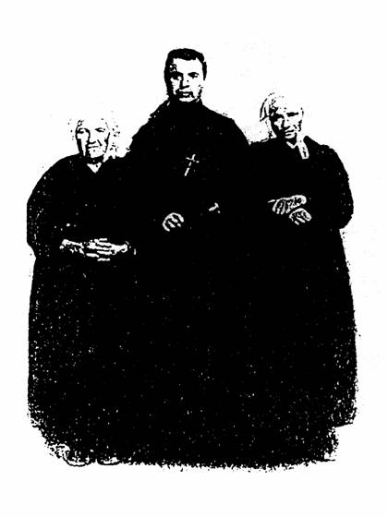
Frère Florien-Marie LE BOTERFF entouré de sa mère et de sa tante
Le lendemain matin Jean- Pierre communique au confesseur, l’abbé Balet, le message que la Vierge lui a confié pour l’évêque. Celui-ci est émerveillé de l’entendre prononcer des mots en latin ! Le recteur ne donne pas d’importance à l’évènement ; mais le “pèlerinage” continue. La prière de gens isolées ou en groupe est incessante. On bâtit une petite chapelle, puis une église simple et très recueillie. Un des recteurs, l’abbé Michelot, écrit l’histoire des “Apparitions” de Kerio dans le cahier paroissial et commence à transcrire le récit de grâces et de faveurs - certaines très simples, d’autres extraordinaires -, qui se vérifient dans ce lieu de prière mariale.
Deux ans après, le jeune Jean-Pierre rentre au noviciat de Ploërmel des Frères de la Mennais, selon le désir exprimé par la Vierge. Il prend le nom de Fr. Florien-Marie. Il fait le récit des Apparitions à son Directeur, le Fr. Amand-Joseph, qui en est très frappé, le transcrit et le fait connaitre aux groupes des Novices. L’authenticité du récit est confirmée par la conduite pleine de piété et de dévouement du Fr. Florien-Marie. Il a reçu le rôle d’infirmier à la Maison-Mère. Il l’exerçait avec une délicatesse maternelle. Toujours à disposition des malades, aimant leurs rendre tous les services possibles, il récite le chapelet avec eux, il leur recommande d’avoir une grande confiance envers la Reine du Ciel. Quand les malades sont à leurs derniers instants, il ne les quitte pas, il les prépare à recevoir les derniers sacrements, il leur assure la miséricorde de Dieu et les met dans les bras de “sa” Vierge de Kério. (Étonnante ressemblance avec sainte Bernadette Soubirous de Lourdes). En 1888, à 31 ans, Fr. Florien tombe gravement malade. Il est heureux de revoir sa bonne Mère du Ciel. Il est enterré au Cimetière de la Communauté : sur sa croix on met une petite statue de la Vierge et un chapelet. Pourquoi ? “C’est la tombe d’un petit Frère à qui la sainte Vierge est apparue”.
Et le petit Pierre Boulard, le “voyant”- enfant qu’est-il devenu ? Lui aussi, devenu Fr. Pierre Edouard, est rentré chez les Frères de la Mennais, en 1888, comme en prenant la relève du Fr. Florien. Il s’est bien préparé à sa mission de Frère enseignant. Il est parti pour les missions à Haïti. Il a rendu de grands services à l’Institution Saint-Louis de Port-au-Prince, prenant sur soi de lourdes tâches, jusqu’à consommer sa santé, terrassée par la fièvre jaune à 34 ans.

QUELQUES CONCLUSIONS
Pour conclure faisons quelques réflexions liées les unes aux autres :
- BRETAGNE. La Vierge demande de prier pour la Bretagne. La Bretagne a toujours été une région de fortes traditions chrétiennes. Dans la France révolutionnaire qui liait la conquête des droits de l’homme à la lutte contre l’Eglise, la Bretagne était une forteresse qui pouvait aider la Nation à concilier les progrès sociaux, civils, culturels avec les valeurs de l’évangile. C’était la tradition millénaire de la France, comme Nation ainée de l’Eglise.
- AURAY : A Auray il y avait le sanctuaire de Sainte-Anne, mère de la vierge Marie, patronne principale de la Bretagne. La figure de Sainte-Anne n’est pas présente dans l’évangile, mais depuis toujours elle est bien vivante dans la tradition populaire. Une présence très humaine, liée à la famille, à la femme, à la maternité, aux petits. Elle traduit la foi de l’annonce évangélique en termes très humains et familiers, qui font partie des traditions du “ quotidien chrétien”.
- LE MESSAGE POUR L’EVEQUE DE VANNES, MGR BECEL : il était un évêque très attaché à la tradition chrétienne de la Bretagne et il luttait contre les lois anticléricales de la fin du XIX siècle. Il avait particulièrement à cœur l’enseignement catholique. C’est à lui qu’est due la construction de la grande Basilique de Sainte-Anne d’Auray (1870-77), le symbole et le centre de la foi en Bretagne. Le message de la Vierge de Kerio voulait-il encourager cette entreprise ?
- FRERES DE PLOËRMEL : C’est tout-à-fait extraordinaire que la Vierge indique une Congrégation particulière dans ses messages. Les Frères de Ploërmel (de la Mennais) couvraient la Bretagne par un réseau d’écoles très resserré : la plupart des villages et des villes avaient une institution des Frères. C’était l’approbation d’un apostolat qui pouvait évangéliser toute la Bretagne par une mission qui annonçait la foi en inspirant chrétiennement la civilisation et la culture (“tout l’homme”), surtout dans l’époque moderne qui tend à séparer la foi et la culture ?
Une petite ajoute. Quand les enfants ne réussissent pas à marcher à l’âge normal, souvent ils sont conduits à Notre-Dame de Kério et là ils se tiennent debout et commencent leurs premiers petits pas. Etonnante ressemblance avec la tradition qui se vérifie à Plouvorn, auprès du tombeau du Frère Zoël Hamon, un “saint” Frère de Ploërmel !
SOURCES : NOTRE DAME DE KERIO en Noyal-Muzillac 1992 par Fr. Théodore VOLANT / REINE DE L’ARVOR : Apparition de la Vierge en Bretagne par Yves du Menga (Rostrenen) pp.203-212/ MENOLOGE : F. FLORIEN-MARIE (Jean-Pierre Le Boterff) II pp.636-638 - F. PIERRE-EDOUARD (Pierre Boulard) IV pp1368-1370 / Mgr Bécel : Ces évêques qui ont marqué l’histoire de Vannes O.F.
VIDEO :” Notre Dame de Kério” sur You Tube Cat Productions KTO, 52 mn(Témoignages du Curé P. J-E Fresneau, des Frères de Ploërmel, des Laïcs)

